Министерство образования Республики Беларусь

Учреждение образования

БЕЛОРУССКИЙ ГОСУДАРСТВЕННЫЙ УНИВЕРСИТЕТ ИНФОРМАТИКИ И РАДИОЭЛЕКТРОНИКИ

     Факультет информационных технологий и управления

     Кафедра интеллектуальных информационных технологий

ОТЧЁТ

по лабораторной работе №7

по дисциплине

ГРАФИЧЕСКИЙ ИНТЕРФЕЙС ИНТЕЛЛЕКТУАЛЬНЫХ СИСТЕМ

Выполнил: Максимков М.С.

Гр. 221701

Проверил: Жмырко А. В.

Минск 2025

**Цель:** Получить общие сведения о триангуляции Делоне, а также научиться строить диаграмму Вороного по заданному набору точек.

**Решение:**

Данная лабораторная работа представляет собой приложение с графическим интерфейсом, которое позволяет пользователю устанавливать точки в различных положениях. И после построения точек пользователь имеет возможность выполнить триангуляцию Делоне, а также построить диаграмму Вороного.

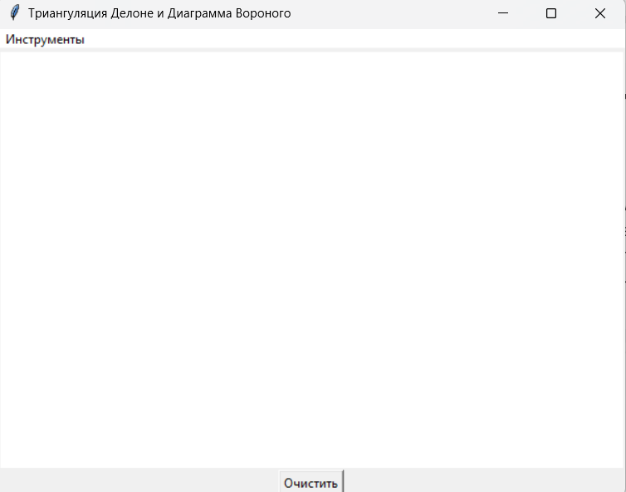

Рисунок 1 – Начальный интерфейс приложения

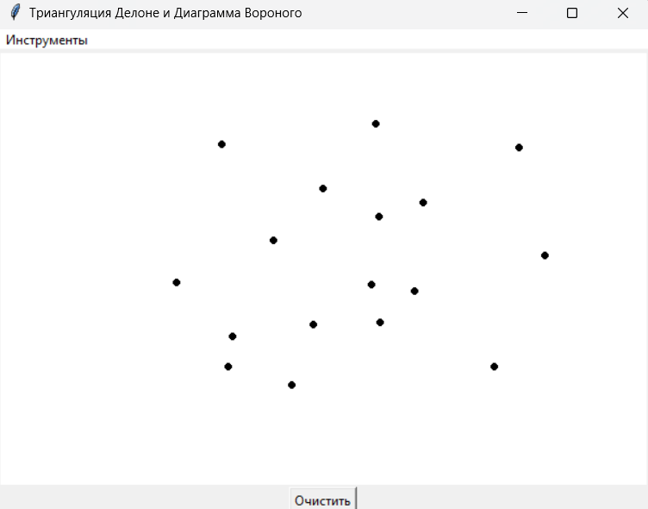

Рисунок 2 – Выбор различных точек на плоскости

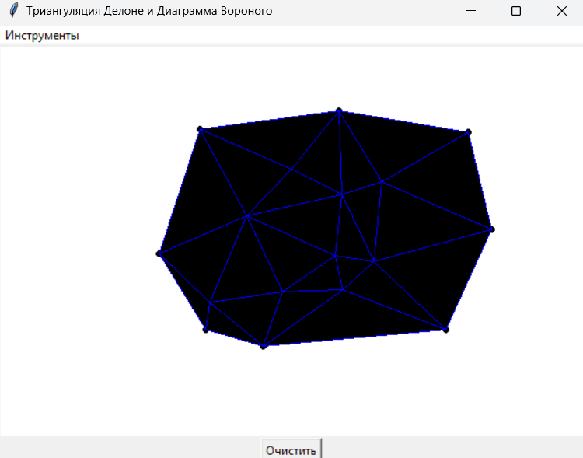

Рисунок 3 – Построение триангуляции Делоне

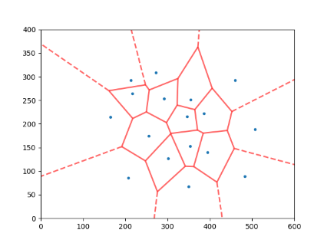

Рисунок 4 – Построение диаграммы Вороного

**Вывод:** в результате выполнения данной лабораторной работы были получены основные сведения о выполнении триангуляции Делоне, а также построении диаграммы Вороного.